1.При обучении необходимо помнить, что изучаемая информация лучше закрепляется при помощи двигательной активности самого ребенка.
- Всегда следует помнить, что развитие и воспитание должно проходить своевременно с учетом возрастных особенностей онтогенеза. Раннее или позднее обучение детей недопустимо.
- При дизонтогенетическом (нарушенном) развитии ребенка необходимо устранять дефект при помощи нейропсихологических коррекционных мероприятий, а не при помощи изнуряющей тренировки определенных навыков (письмо, чтение, счет и т.д.).
- Учитывать особенности межполушарного взаимодействия и половой латерализации полушарий. По статистике в каждом классе самый большой процент приходится на равнополушарных и правополушарных учащихся, а школьные методики рассчитаны на левополушарные способности.
- Ориентируйте программы и методики обучения на конкретного ребенка с определенным типом функциональной асимметрии полушарий, дайте ему возможность раскрыть свои способности, создайте ситуацию успеха. Не забывайте, что перед вами не бесполый ребенок, а мальчик или девочка с половыми особенностями мышления, восприятия, эмоций.
- При любой асимметрии полушарий необходимым условием высокой интеллектуальной активности ребенка и его успешного обучения является развитие межполушарного взаимодействия.
- Для гармоничного развития ребенка необходимо научить его по-разному осмысливать учебный материал (логически, образно, интуитивно).
- Никогда не сравнивайте между собой детей. Больше хвалите их за успехи и достижения.
- Обучая мальчиков, опирайтесь на их высокую поисковую активность и сообразительность.
- Обучая девочек, не только разбирайте с ними принцип выполнения задания, но и учите их действовать самостоятельно, а не по заранее разработанным схемам.
- Ругая мальчика, помните о его эмоциональной чувствительности. Изложите ему кратко и точно свое недовольство. Мальчик не способен долго удерживать эмоциональное напряжение, очень скоро он перестанет вас слушать и слышать.
- Ругая девочку, помните об ее эмоциональной бурной реакции, которая помешает ей понять, за что ее ругают. Спокойно разберите ее ошибки.
- Девочки могут капризничать из-за усталости (истощение правого эмоционального полушария). Мальчики в этом случае истощаются информационно (снижение активности левого рационально-логического полушария). Ругать их за это бесполезно и безнравственно.
- Обучая ребенка грамотному письму, не разрушайте основы «врожденной» грамотности. Ищите причины неграмотности ребенка, анализируйте его ошибки.
- Не забывайте, что ваша оценка, данная ребенку, всегда субъективна и зависит от вашего типа асимметрии полушарий. Возможно, вы относитесь к разным типам мозговой организации и по-разному мыслите.
- Вы должны не столько научить ребенка, сколько развить у него мотивацию к обучению. Необходимо свои требования превратить в желания ребенка. Всегда обучайте и воспитывайте детей на эмоциях радости.
- Помните, что нормой для ребенка является «не знать что-либо, не уметь и ошибаться».
- Лень ребенка — сигнал неблагополучия вашей педагогической деятельности, неправильно выбранная вами методика работы с данным ребенком.

В качестве примера дифференцированного обучения с учетом психофизиологических особенностей учащихся можно привести наработки тверских специалистов Н.В. Макаровой и В.А. Сотниковой. Принимая детей в первый класс, они проводят диагностику функциональной асимметрии полушарий, индивидуального латерального профиля, определяют психофизиологическое место каждого ребенка в классе.
Вот некоторые задания для правополушарных детей:
- визуализация: закройте глаза и представьте себя в космическом полете, на дне океана, в эпохе динозавров, в кратере вулкана, в грозовой туче и т.д. Что вы видите? Что чувствуете? Что слышите?
- инсценировки: изобразите походки животных, круговорот воды в природе, гравитацию, прорастание семени, химическую реакцию, запах, эрозию почвы, тающий снег и т.д.:
- иллюстрации: нарисуйте горную породу, рыбу (конкретные понятия), энергию, тепло, звук, музыку, вежливость (абстрактные понятия):
- аналогии: скажите, в чем сходство ядра атома и бильярдного шара, человеческого глаза и фотоаппарата⁰
- задания: вылепите из пластилина буквы, электрический ток и т.д.; соберите гербарий: синтезируйте слово, озвучьте мысли с помощью движения языка и тела.
- изучение математики на примерах из истории:
- придумывание жизненных задач, эмоционально близких детям;
- работа в учебных группах по 3—4 человека, отчет каждой группы о своем решении задачи, приобретение опыта в общем решении проблемы.
Задания, построенные на основе левополушарного типа познания, отличаются логичностью и структурированностью:
- сортировка, группировка и классификация: создайте иерархическую систему камней, овошей, цветов по определенному признаку;
- аналогии: скажите, в чем отличие человеческого мозга и компьютера, орбиты электронов и орбиты ракет, сердца и водяного насоса и т.д.;
- конструирование: сконструируйте аквариум, классный кабинет, свою комнату, улицу, город и т.д.;
- изобретение: придумайте вечный двигатель, машину времени, звездолет;
- задания: придумайте способ взвешивания слона, подсчета волос на голове, определения объема океана и т.д..
- решение логических задач;
- анализ понятия.

ЗНАЕТЕ ЛИ ВЫ, ЧТО …
Учащиеся Н.В. Макаровой и В.А. Сотниковой отличаются высокой успеваемостью, умением свободно мыслить, многосторонне подходить к решению проблем, способностью к сочувствию и сопереживанию. У них прекрасно развита речь, интеллект, логическое и творческое мышление.

Источник: Сиротюк А.Л. Дифференцированное обучение младших школьников с учетом
индивидуально-психологических особенностей. Дис. д-ра псих. н. М., 2004

МУ ЦЕНТР «СОДЕЙСТВИЕ»

Практические рекомендации учителям и родителям

ДИФФЕРЕНЦИРОВАННОЕ
ОБУЧЕНИЕ И ВОСПИТАНИЕ

Учитель-логопед
Барсукова Марина Валентиновна

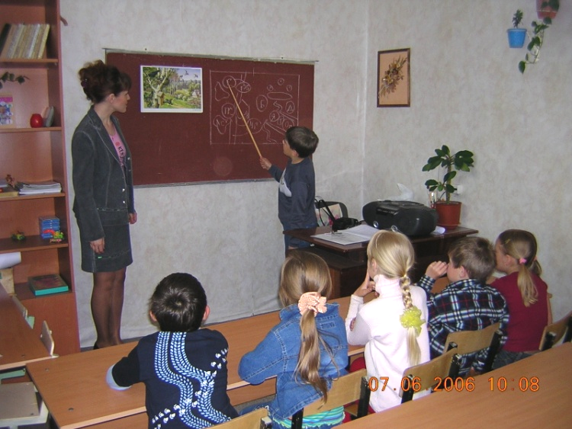

Ростов

